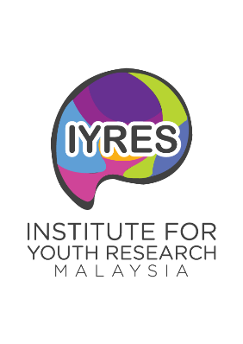
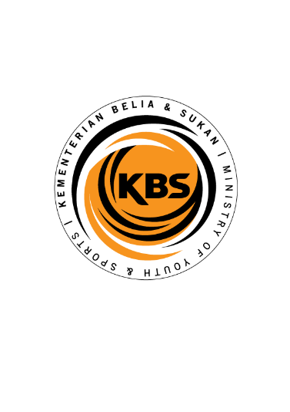

ATURCARA
PERSIDANGAN MEJA BULAT (RTD) SIRI 1/2021
GELOMBANG PENGUNDI MUDA - #TONGGAK NEGARA
9.30 PAGI HINGGA 1.00 PETANG
AUDITORIUM UNITAR INTERNATIONAL UNIVERSITY, PJ, SELANGOR

9.30 pagi -  - | Pendaftaran Peserta Program  Ketibaan VIP/Dif-dif jemputan/Panel/Moderator
10.00 pagi -  -  - | Permulaan Program RTD  Nyanyian Lagu Negaraku  Bacaan Doa
10.15 pagi - | Ucapan Perasmian oleh:  YB Senator Wan Ahmad Fayhsal Wan Ahmad Kamal  Timbalan Menteri Belia dan Sukan Malaysia
- | Taklimat Persidangan oleh Moderator:  Encik Sayed Munawar Sayed Mohd Mustar  Personaliti Televisyen
10.30 pagi - | PEMBENTANGAN I  YBrs. Dr. Vellapandian Ponnusamy  Ketua Pegawai Eksekutif, IYRES  “Kesedaran dan Kesediaan Golongan Belia Sebagai Pengundi”
10.50 pagi - | PEMBENTANGAN II  YBhg. Prof. Emeritus Tan Sri Dato’ Sri Prof. Ir. Dr. Sahol Hamid Abu Bakar  Naib Canselor UNITAR International University  “Pendidikan dan Pembangunan Belia Sebagai Pengundi Bertanggungjawab”
11.10 pagi - | PEMBENTANGAN III  YBrs. Encik Tharma Pillai  Advocacy Director, UNDI 18  “Mengundi Seawal Umur 18 Tahun Mengiktiraf Peranan Belia”
11.30 pagi - | Sesi Soal Jawab bagi Pembentangan I,II dan III
12.00 tengah hari - | Persiapan Resolusi Persidangan Meja Bulat: Gelombang Pengundi Muda - #Tonggak Negara
12.15 tengah hari - | Pembentangan Resolusi Persidangan Meja Bulat: Gelombang Pengundi Muda Oleh:  YBrs. Dr. Vellapandian Ponnusamy  Ketua Pegawai Eksekutif IYRES
12.45 tengah hari - | Ucapan Penutup oleh:  YBrs. Encik Mohammad Shah Andrew  Ketua Perancangan Strategik, UNITAR International University
1.00 petang - | Tamat dan Bersurai

*Tertakluk kepada perubahan semasa ke semasa
*Pakaian adalah Smart Casual

